星象 - 星星的距離

星象 - 星星的距離
分類：童軍技能 · 作者：陳志南

一、星星的距離
太陽也是屬於星星中的一份子，從地球到太陽的平均距是149,597,870 公里。把這個太陽與地球之間的距離作為一個單位，就稱為「天文單位」，主要是用來表示太陽系中的天體間的距離。通常多半是把這個數值改為簡單的近似值；來使用。  但是，如果以Km為表示單位，來表示銀河系星星的距離時，則會顯出其龐大，例如，距離地球最近的半人馬座α星就約有40,680,000,000,000Km，這樣的數值就連看起來都有點可怕，何況是念起來呢。因此，通常我們使用「光年」來作為表示星星距離的單位。所謂一光年就是以「秒速約30萬公里的光線行進一年」的距離，所以若將一光年以Km來表示，就變成300000Km×60秒×60分×24時×365天≒9,460,000,000,000Km，也就是9.46兆公里。換言之，也就是說一光年代表9.46兆公里。  如果將人馬座α星與地球的距離改以光年來表示的話，那他距離地球就約為4.3光年，表示起來就較為簡潔了。其他的星星如天狼星為8.7光年、北極星為800光年等，而這裡所說的800光年也就是說以光速行走800年的時間才可以到達地球，因此，我們現在所看到的北極星，就是他在800年前所散發出來的光線。 | 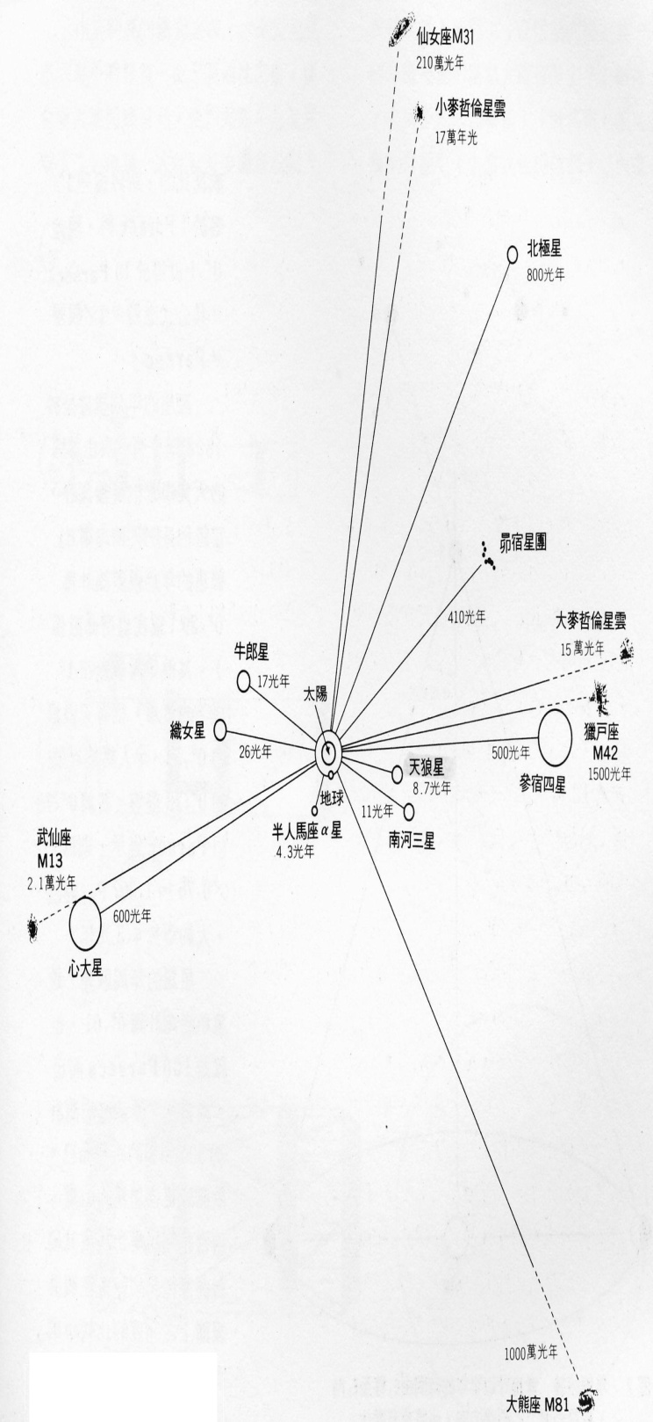
📚 現代天文資料
光年：光在真空中走 1 年的距離 = 9.461 × 10¹² 公里 = 約 9.46 兆公里。
秒差距（parsec, pc）：天文學家較常用 = 3.2616 光年 = 3.086 × 10¹³ 公里。
視差法（Parallax）：地球公轉時觀測恆星位置的微小變化，是最直接的距離測量方法（精準度限制在約 1000 光年內）。
歐洲依巴谷衛星（Hipparcos） 1989 年起測量 12 萬顆恆星距離；繼任者 蓋亞衛星（Gaia, 2013-） 已測量超過 18 億顆恆星，精度提升 1000 倍。
常見距離參考：太陽 1 光秒、月球 1.3 光秒、太陽到地球 1 AU = 1.496 × 10⁸ km；最近恆星比鄰星（半人馬座 α C）4.24 光年；織女星 25.3 光年；仙女座大星系 250 萬光年。
📎 參考：NASA — Cosmic Distance Ladder · Gaia Mission — ESA

